REFORÇO 4 A Terra conta a sua história

NOME: N.O: TURMA: DATA:

1 Lê, com atenção, o texto seguinte.

Só há fósseis em locais longínquos e inacessíveis? Não! Há fósseis um pouco por toda a parte. Os fósseis são mais acessíveis e mais fáceis de observar no seu contexto geológico original, nos afloramentos rochosos onde ocorrem naturalmente… Mas podemos ter fósseis, literalmente, ao virar da esquina e nunca nos termos apercebido disso. Podemos até ter fósseis em casa, na bancada da cozinha e nos degraus da escada, por exemplo… e nunca os termos visto!

http://paleoviva.fc.ul.pt/almafossil/ (adaptado)

1.1 Diz o que entendes por fósseis.

1.2 Completa o mapa de conceitos seguinte.

Os fósseis

podem fornecer informações sobre

Designam-se por designam-se por

Fósseis de fácies

sofreram

Fossilização

cujos principais processos são

1.3 Seleciona a opção que completa corretamente a frase seguinte.
«[…] Podemos ter fósseis, literalmente, ao virar da esquina […]», porque…

A — … as rochas utilizadas na construção civil muitas vezes são sedimentares.
B — … existem muitos caracóis nas esquinas dos prédios.
C — … as condições de fossilização são propícias nas esquinas dos prédios das grandes cidades.
D — … os fósseis preferem as rochas utilizadas nas nossas casas e edifícios.

1.4 Enumera três fatores que dificultam a fossilização.

CASA DA AULA – Centro de Explicações – www.casadaaula.com – mail@casadaaula.com – 262 099 270

2 O esquema seguinte representa a distribuição de diversos grupos de vertebrados ao longo do
tempo geológico.
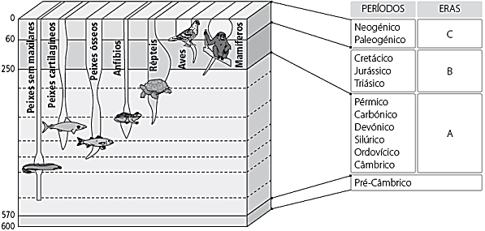

2.1 A que eras geológicas correspondem as letras A, B e C da tabela?

2.2 Com base no diagrama, classifica como verdadeiras (V) ou falsas (F) as afirmações seguintes.

A — Os peixes sem maxilares são o grupo de seres vivos que surgiu há mais tempo.
B — Os répteis constituem o grupo de seres cujo número de indivíduos se tem mantido mais
uniforme ao longo do tempo.
C — Os dois grupos que dominaram a era assinalada com a letra B foram as aves e os peixes
ósseos.
D — Os peixes ósseos constituem o grupo de vertebrados cuja representatividade diminuiu
acentuadamente no final da era A.
E — Todos os grupos têm representação atual.
F — Os mamíferos constituem o grupo mais recente.
G — Atualmente, os anfíbios são os que têm maior número de indivíduos.
H — Com a exceção das aves, todos os grupos existiam na era A.

2.3 Corrige as afirmações que consideraste falsas.

2.4 Descreve sucintamente a evolução deste grupo de seres vivos.

2.5 Utilizando os conceitos que se seguem, completa as frases.
• Vulcânicas
• Sedimentares
• Fósseis de idade
• Extinções
• transgressões
• regressões
• Fósseis de fácies
• Fósseis
Os , vestígios de seres vivos do passado, encontram-se
principalmente em rochas .
Na reconstituição das condições dos ambientes passados da terra, são da maior importância
os .
Um dos critérios utilizados na delimitação dos grandes intervalos de tempo da história da terra
está relacionado com crises biológicas marcadas por em massa.
No passado da terra existiram alturas em que ocorreram ,
isto é, o mar avançou sobre a linha de costa.
Nos períodos glaciares ocorreram marinhas
devido à passagem da água ao estado sólido, a nível global.
2.6 Ordena cronologicamente os seguintes acontecimentos.
A — Há 65 Ma, extinção de cerca de 75% das espécies incluindo dinossauros e amonites.
B — Há 208 Ma, existiam aves com dentes.
C — Há 5,3 Ma, surgem os primeiros hominídeos.
D — Há 363 Ma, vastos pântanos com répteis e anfíbios. Grandes florestas de fetos.
E — Há 670 Ma, aparecimento de seres pluricelulares de corpo mole.
F — Há 544 Ma, aparecimento de esponjas e corais.

→ → → → →

2.7 Dos acontecimentos referidos qual(ais) ocorreu(eram) no Pré-Câmbrico?

2.8 Tendo em conta as afirmações anteriores efetua a datação relativa de um desses acontecimentos.

3 Comenta a afirmação seguinte.
Apesar da grande diversidade e abundância de seres que povoaram a Terra, ao longo da sua
história, o registo fóssil representa uma ínfima parte desses organismos.

